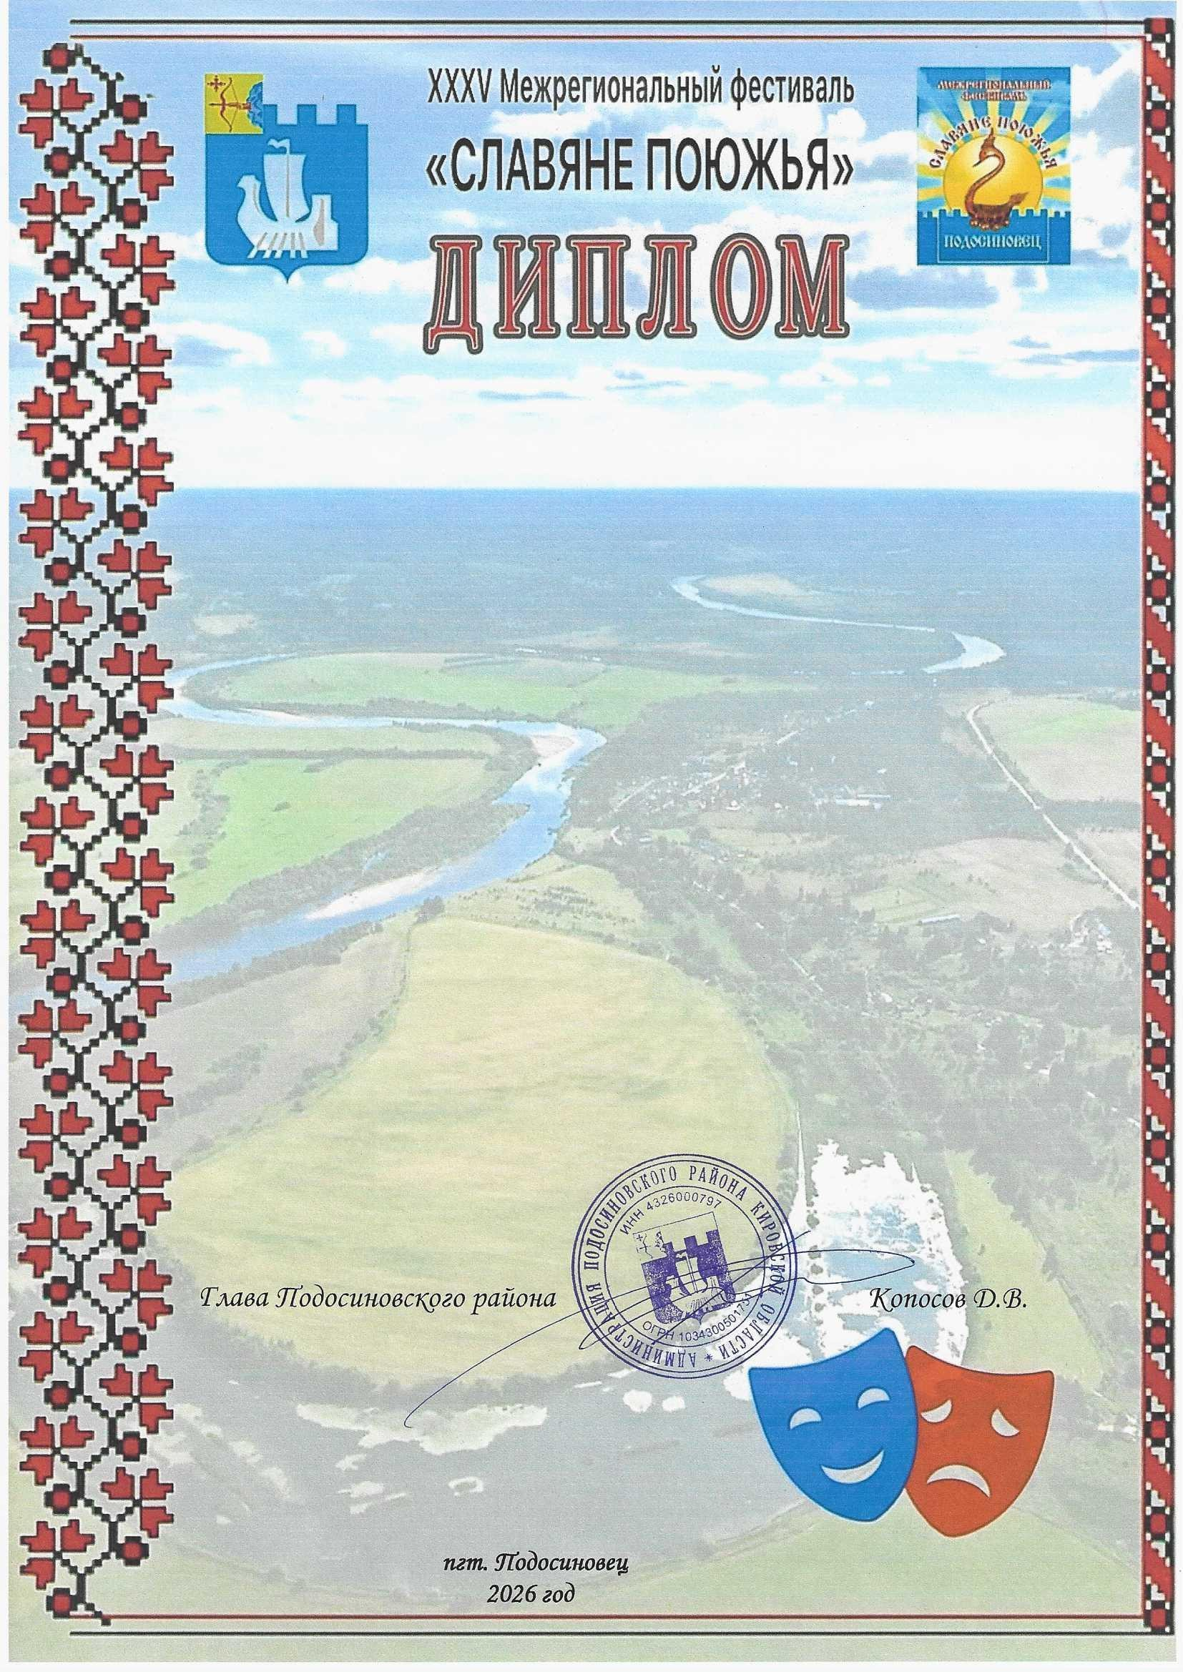

Лауреата III степени

Межрегионального очно-заочного
конкурса театральных коллективов
«Поюжье.Театральные
встречи в Подосиновце»
в номинации
«Взрослый спектакль»
н а г р а ж д а е т с я
Театральная студия «Никольчане»
(Спектакль «Комната невесты»)

МБУК «Центральный Дом культуры»
Руководитель Гомзикова Юлия
Анатольевна

